**FICHA DE INSCRIPCIÓN DE EXÁMENES OFICIALES DE CHINO**

**Exámenes HSK**

**Oviedo 22 de Junio de 2025**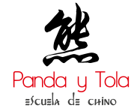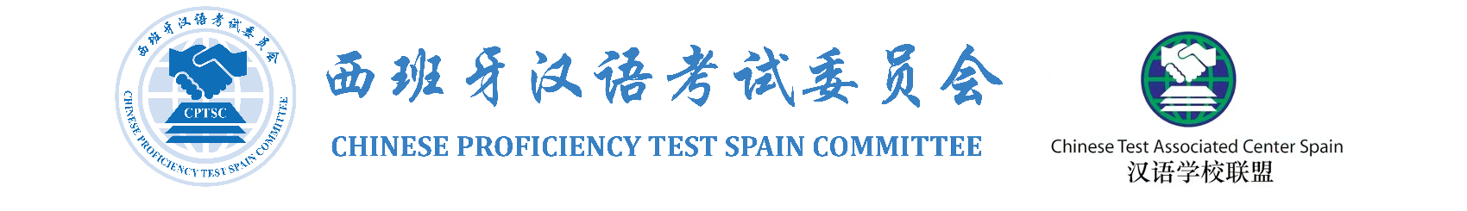

| Nombre y Apellidos (DEBE SER UNA COPIA LITERAL DEL QUE FIGURE EN SU DNI) |
| --- |
|  |

| Nacionalidad | Lengua materna | Sexo (hombre 男/mujer 女) | Fecha de nacimiento (AAAA/MM/DD) |
| --- | --- | --- | --- |
|  |  |  |  |

| Correo electrónico | Teléfono (móvil) | Número DNI |
| --- | --- | --- |
|  |  |  |

**MARQUE CON UNA X EL NIVEL AL QUE DESEA PRESENTARSE**

(si desea presentarse a más de un nivel deberá presentar una ficha por cada nivel)

| **TASAS** | **Nivel de Examen** | **X** | **Foto** |
| --- | --- | --- | --- |
| 60 € | HSK 1 (一级) |  |  |
| 60 € | HSK 2 (二级) |  |  |
| 120 € | HSK 3 (三级) + HSKK ELEMENTAL (obligatorio) |  | **si** |
| 130 € | HSK 4 (四级) + HSKK INTERMEDIO (obligatorio) |  | **si** |
| 155 € | HSK 5 (五级) + HSKK AVANZADO (obligatorio) |  | **si** |
| 155 € | HSK 6 (六级) + HSKK AVANZADO (obligatorio) |  | **si** |

**Fecha de inscripción (DEBE SER ENTREGADA ANTES DEL 22 DE MAYO DE 2025)**

* Entregar por correo electrónico a [examenhskoviedo@gmail.com](mailto:examenhskoviedo@gmail.com)
* Adjuntar el ingreso de las tasas correspondientes realizado en el número de cuenta: ES87 0049 5235 1921 1608 0385 (Banco Santander)
* Será obligatorio el envío de una fotografía actual, de formato carnet, con fondo blanco en los niveles especificados an la tabla (enviarla adjunta en el correo de inscripción)

Según lo establecido en la Ley Orgánica 3/2018, de 5 de diciembre, de Protección de Datos Personales y garantía de los derechos digitales, consiento que mis datos sean incluidos en un fichero del que es titular Panda y Tola, Escuela de Chino, para que estos puedan ser utilizados exclusivamente con fines de gestión administrativa, contable y fiscal y gestión de las relaciones comerciales, e información publicitaria y de organización de eventos. Declaro, además, estar informado sobre los derechos de acceso, rectificación, Cancelación y oposición que podré ejercer en el domicilio social de Panda y Tola, Escuela de Chino - Av. Fundación Príncipe de Asturias, 8, Entlo. A, 33004 Oviedo, Asturias.

* ATENCIÓN a la información de la página siguiente

Recepción del título:

AQUELLOS QUE NO SEAN ALUMNOS DE NUESTRO CENTRO PUEDEN ACUDIR A RECOGER SU TÍTULO EN PERSONA A LA DIRECCIÓN DE LA ACADEMIA *PANDA Y TOLA, ESCUELA DE CHINO* (TORRE ASTURIAS 1 DE LA LOSA, ENTRESUELO A -OVIEDO) a partir de del día 20 de septiembre de 2025.

SI POR EL CONTRARIO DESEA RECIBIR SU CERTIFICADO EN SU DOMICILIO DEBERÁ ABONAR LA CANTIDAD DE:

**10€ más** PARA QUE LE SEA ENVIADO MEDIANTE **CORREO CERTIFICADO**.

**Sólo en este último caso** rellene la siguiente información

| Dirección postal | Código postal | Población |
| --- | --- | --- |
|  |  |  |